DESCRIPCIÓN Y CONVENIENCIA DE LA NECESIDAD QUE SE PRETENDE SATISFACER:
MARCO REFERENCIAL DE LA NECESIDAD
La misión de TRANSMILENIO S.A. es gestionar el desarrollo e integración de los Sistemas de Transporte Público masivo intermodal de pasajeros de la ciudad de Bogotá D.C. y de la región, con estándares de calidad, dignidad y comodidad, sustentable financiera y ambientalmente, y orientado al mejoramiento de la calidad de vida de los usuarios, en cumplimiento de los planes, programas y proyectos de la Administración Distrital, y de las disposiciones legales en materia de movilidad en el Distrito Capital, teniendo en cuenta las condiciones actuales y futuras del Sistema que implican un aumento en la gestión y operación a medida que se amplía su cobertura, flota de buses y rutas.
Con dicha misión y en aras de un marco histórico referencial, el 18 de diciembre de 2000, se inauguró la primera ruta que comenzó a operar con 14 buses entre las calles ochenta y sexta por la troncal de la Caracas, fue durante este período que se entregaron las troncales: Autonorte, Calle 80 y Caracas. Desde ese momento y hasta la fecha se ha ampliado de manera exponencial el sistema logrando que cuente con 1.114,4 Kms de vía en troncal en operación, 11 troncales en operación, 138 estaciones, 9 portales y 53 patio-garajes. Adicionalmente el Sistema troncal tiene 2.364 buses, contando con 2.685 conductores en alimentación y 5.118 conductores en troncal.
Por su parte y de manera adicional, el componente zonal cuenta con 7.048 buses zonales, 2400 Kilómetros de cobertura, 38 patio-talleres, 655, buses eléctricos y 15.256 conductores.
En cuanto a la infraestructura del Sistema, para cierre de 2022 se contó con 3.500 puntos de acceso, 18 ascensores, 21 baños, 1.158 torniquetes y 3.668 puntos de recarga externa. Además, el Sistema tiene a su servicio 22 cicloparqueaderos con 6.059 puestos en total. Espacios seguros, cómodos y de fácil acceso para todas las personas que utilizan la bicicleta como una alternativa formal de transporte para la movilidad diaria.
En cuanto al personal, hay 33.000 funcionarios y colaboradores. 4.277 Mujeres en el Sistema, 23.059 Conductores, 276 Anfitriones, 257 Gestores de Convivencia, 115 Guías de Idipron y 780 Policías.
Esta cobertura, acción y despliegue operacional, se encuentran en el marco del Plan Maestro de Movilidad, siendo el mismo la carta de navegación de la ciudad en el tema, y siendo el marco jurídico y de planeación estratégica en el que se establece la estructuración del nuevo Sistema Integrado de Transporte Público de Bogotá (SITP), como instrumento que garantiza mejorar la calidad de vida de los ciudadanos, optimizando los niveles de servicio para viajes que se realizan en la ciudad. El SITP es un sistema organizado e integrado de diferentes servicios de transporte (Urbano, Especial, Complementario, Troncal, Alimentador y demás modos de transporte que se irán implementado) que buscan el cubrimiento efectivo del transporte en Bogotá.
En la misma línea de lo que en su momento significó la implantación del Sistema TransMilenio, hoy consolidado como un referente mundial en materia de movilidad, el SITP a partir de una implementación gradual y controlada, busca marcar la historia de la ciudad garantizando la cobertura del 100% en la prestación del servicio de transporte público al integrar la operación y la tarifa, con beneficios para las y los bogotanos.
De esa manera, en el marco operativo del sistema, TRANSMILENIO S.A. debe controlar, gestionar y planear la prestación del servicio público de transporte masivo urbano de pasajeros en la ciudad de Bogotá, actividad que requiere de especial protección, que garantice la seguridad e integridad de los actores del Sistema, en razón a la importancia que reviste para la ciudad de Bogotá.
Lograr dicha acción requiere de un modelo que integre acciones de Modos, Operación, atención y por supuesto seguridad y control en el sistema.
MARCO CONTEXTUAL DE LA NECESIDAD
El promedio de operación, usuarios y validaciones que sirven de referencia en un mes tipo como el de octubre de 2022, permite mostrar la realidad de cobertura que se necesita para brindar una experiencia positiva de viaje en el sistema. Dicho mes según datos oficiales de TransMilenio, presentó 92.424.652 validaciones en el sistema, incluyendo los abordajes del componente zonal, los cuales se distribuyen así: Componente Zonal 47.722.136 de abordajes; Componente Troncal - Bogotá 39.956.282 , Troncal – Soacha 2.589.783, Dual 1.435.905 y 720.546 para Cable.
Ya para dicho mes, se consolidó el aumento que se venía reflejando en la demanda del Sistema de manera paulatina, presentando una variación de 19,2% positiva, con respecto al mismo mes del año anterior, es decir 14.856.909 de validaciones más.
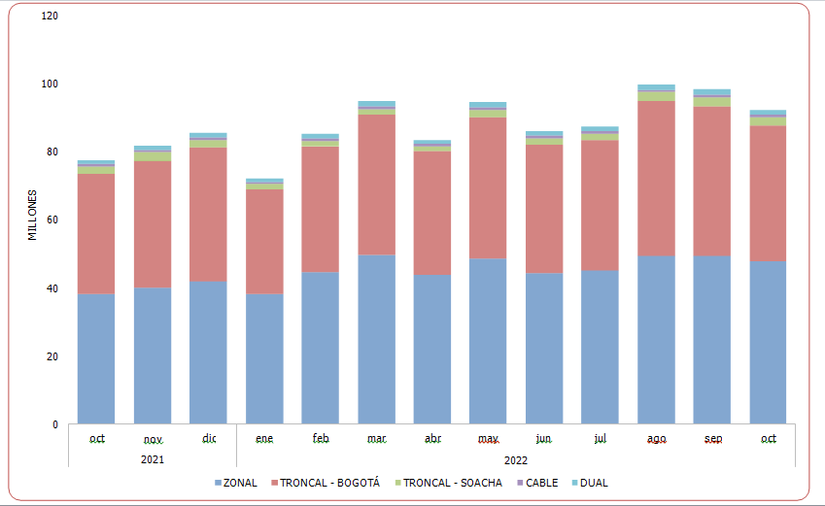

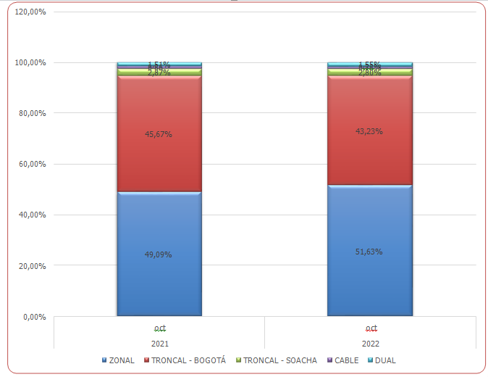
Como detalle de variables de lo anterior, el promedio de usuarios, día hábil que utilizan troncal por cada una de las semanas del año es:
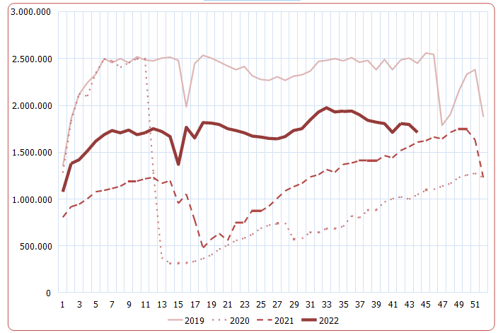
En cuanto al perfil de demanda, desde el modelo de seguimiento y análisis de Transmilenio al agrupar los datos por intervalos de 15 minutos por hora móvil, se observan los periodos pico de demanda, así como las transiciones a los periodos valle para un día hábil típico. Esto genera el siguiente gráfico que muestra la evolución promedio de validaciones en día Hábil en millones:
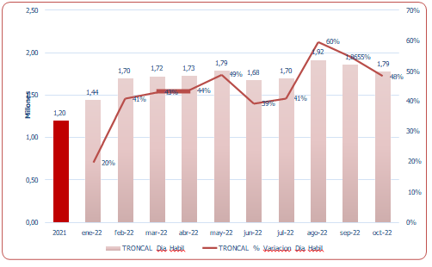

EVOLUCIÓN DEL PROMEDIO VALIDACIONES HORA PICO (06:15 – 07:15) DÍA HÁBIL
(Miles)
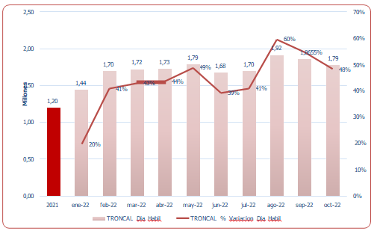

El detalle de la demanda en Portales por día hábil con la muestra del mes de octubre es:
Portal | Entradas Dia | Entradas Hora Pico AM | % Participación demanda
PORTAL DE LAS AMÉRICAS | 80.561 | 18.025 | 4,50%
NORTE | 76.485 | 11.074 | 4,20%
PORTAL DE SUBA | 65.283 | 14.860 | 3,60%
PORTAL DE LA 80 | 58.916 | 8.931 | 3,30%
PORTAL DEL SUR | 54.934 | 11.914 | 3,10%
PORTAL EL DORADO | 52.663 | 7.594 | 2,90%
PORTAL DEL TUNAL | 45.056 | 7.992 | 2,50%
PORTAL 20 DE JULIO | 35.711 | 7.967 | 2,00%
PORTAL DE USME | 33.637 | 5.662 | 1,90%
Total general | 503.246 | 94.019 | 27,90%

Por su parte, las estaciones con Mayor Demanda en día hábil son:
Estación | Entradas Día | Entradas Hora Pico AM | % Participación demanda
SAN MATEO | 41.069 | 7.842 | 2,30%
CALLE 100 | 40.831 | 8.446 | 2,30%
BANDERAS | 36.564 | 6.770 | 2,00%
TERREROS | 28.207 | 7.094 | 1,60%
MARLY | 27.765 | 3.453 | 1,50%
AVENIDA JIMENEZ | 26.777 | 4.755 | 1,50%
CALLE 63 | 24.382 | 3.761 | 1,40%
CALLE 76 | 22.275 | 4.741 | 1,20%
TOBERÍN | 21.454 | 3.977 | 1,20%
ALCALÁ | 20.740 | 2.438 | 1,20%
Total general | 290.064 | 53.277 | 16,10%

En promedio, para un día hábil típico de octubre entraron al sistema 1.801.044 usuarios en las estaciones del componente troncal, más el componente Dual en tráfico mixto; El 27,9% de las entradas se concentran en los portales y el 16,1% en 10 estaciones logrando en conjunto agrupar el 44,0% de las validaciones.

COMPONENTE DE SEGURIDAD Y CONVIVENCIA EN EL SISTEMA- NECESIDAD EN EL SERVICIO Y EXPERIENCIA PARA EL USUARIO
Para Bogotá, el esquema de seguridad es una de las principales apuestas y necesidades en todo el territorio y el sistema de transporte masivo no es la excepción. De esa manera el balance de seguridad en Bogotá para el cierre 2022 fue:
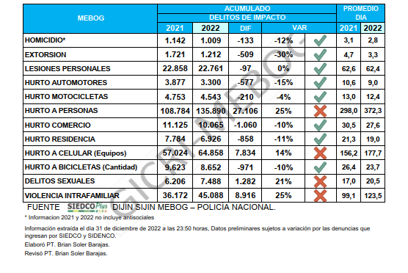
Ese contexto plantea la necesidad de aunar esfuerzos desde todas las entidades del Distrito para mejorar los índices. Para el caso del sistema, el énfasis estaría dado en el hurto a personas y el delito sexual. Al georreferenciar dichos indicadores delictivos, se tiene que la concentración de los mismos coincide en algunos de los tramos de las troncales del sistema:
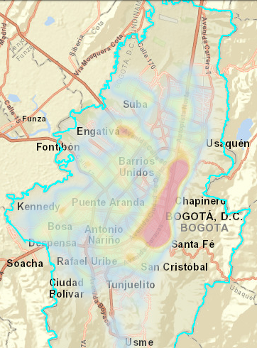
Si bien la misionalidad de la entidad no está centrada en la garantía y/o mejora de la seguridad, si es clave tener en cuenta que como parte de la garantía de las condiciones de bienestar y cuidado en una experiencia positiva en el viaje, el ítem de seguridad ciudadana hace que sea una variable crucial en articulación con las autoridades y las demás entidades distritales. Para el sustento de esta afirmación vale la pena mencionar el Objeto de la entidad:
“Corresponde a TRANSMILENIO S.A. la gestión, organización y planeación del servicio de transporte público masivo urbano de pasajeros en el Distrito Capital y su área de influencia, bajo la modalidad de transporte terrestre automotor, en las condiciones que señalen las normas vigentes, las autoridades competentes y sus propios estatuto”
Y precisamente en ese marco de funciones, la número 2 enuncia:
“Aplicar las políticas, las tarifas y adoptar las medidas preventivas y correctivas necesarias para asegurar la prestación del servicio a su cargo, de conformidad con los parámetros señalados por la autoridad competente”
Es precisamente allí que una de las medidas para que el servicio a cargo se pueda dar en garantía de cobertura, seguridad y eficiencia está la seguridad y convivencia al interior del sistema como una variable fundamental.
Así, dando cumplimiento a los temas estratégicos que son adelantados por TRANSMILENIO S.A., en procura de mejorar los estándares de seguridad y la convivencia en el Sistema, la Dirección Técnica de Seguridad, adoptó un Plan Integral de Seguridad, cuyo objetivo es definir las líneas de acción en materia de seguridad física, seguridad vial, el fenómeno de la elusión y la evasión, a través de las cuales se enmarcan las actividades a gestionar desde TRANSMILENIO S.A., y los agentes internos y externos para mejorar la Seguridad del Sistema de Transporte Público gestionado por TRANSMILENIO S.A.
En este contexto, es preciso considerar que durante el año 2017, el área encargada de la gestión de los temas de seguridad en TRANSMILENIO S.A., fue modificada mediante el Acuerdo 007 de 2017, con la cual se estableció que el objeto de la Dirección Técnica de Seguridad que consiste en:
“Promover y coordinar las acciones de seguridad en la operación del Sistema de Transporte Público gestionado por TRANSMILENIO S.A, que permitan la implementación de programas preventivos y correctivos en temas de seguridad vial y física, en coordinación con los Entes Competentes, con el fin de mejorar la seguridad de los usuarios y fomentar cambios de comportamiento a través de la educación, comunicación, información y control.”
Para alcanzar el cumplimiento de las funciones y estrategias antes descritas, la Dirección Técnica de Seguridad ha creado un modelo de atención ciudadana, acompañamiento a los usuarios y activación de rutas con las entidades pertinentes para los protocolos de seguridad y convivencia, que consiste en:

Parte de los grandes logros de articulación del equipo social y de gestión de Transmilenio que se conformó con vinculación directa con la entidad en el año 2022, se pueden demostrar en los indicadores de acción las Megatomas de 2022, que, por ejemplo solo las desarrolladas en los dos últimos meses del año permiten demostrar la efectividad del equipo de gestores del sistema:
Actividad | TOTAL
Registros a personas por Policía Nacional | 3857
Situaciones Complejas Atendidas | 99
Sensibilización ciudadanos por Secretaria de Seguridad | 7780
Sensibilización Sec Gobierno | 3873
Sensibilización SDM | 869
Comparendos Código de tránsito | 135
Sensibilización SDIS | 1806
Atención Carreteros UAESP | 60
Número de personas intervenidas por IDIPRON | 10
Atención a animales IDIPYBA | 15
Comparendos al código de Policía | 447
Vendedores abordados por IPES | 138
Personas sensibilizadas por alcaldías locales | 1511
Verificaciones migratorias | 24

Adicional a la gestión de la convivencia, el orden y la activación de rutas de los organismos de seguridad, el equipo de gestores de TransMilenio, permite atender las situaciones generadas por el aumento de protestas sociales y vandalismo en la ciudad que desde el 2021 por el denominado mediáticamente “Estallido Social” se desarrollan de manera más constante, terminan por incidir en el servicio público de transporte terrestre automotor, en la medida que la entidad con mayor cobertura física de la Alcaldía en todo el territorio es el sistema TransMilenio, y por ende en la mayoría de oportunidades termina con afectación ya sea el componente troncal o zonal.
Así, es crucial la implementación, fortalecimiento y mantenimiento de un equipo administrativo y operativo de apoyo, que permita continuar con la mitigación de riesgos, la sana convivencia y la mediación con la ciudadanía, que aporten a la operación con criterios de eficacia y eficiencia, al igual que a los estándares de seguridad señalados por TRANSMILENIO S.A.
Por lo tanto, con el fin de realizar la función anteriormente descrita y en desarrollo de un plan integral de intervención en materia de convivencia y seguridad en el sistema de transporte masivo, se definió la necesidad de contar con un equipo de apoyo dirigido y administrado por TRANSMILENIO S.A., configurando así un valor agregado para garantizar resultados del equipo de gestores.
Es de resaltar que, el propósito de estos contratos es que los contratistas ejecuten las obligaciones encomendadas de manera autónoma e independiente sin ningún tipo de subordinación, por lo que se estructura este equipo de manera temporal para generar acciones de orden, medicación, orientación, información y acompañamiento de y a los usuarios, para minimizar los conflictos, riñas, enfrentamientos y factores de oportunidad que terminan por favorecer a los delincuentes, especialmente para el hurto en el sistema.
Tener este equipo, permitirá aumentar la capacidad operativa de TRANSMILENIO S.A. Permitiendo la articulación directa con otros grupos internos y externos que tengan relación con el sistema TransMilenio y que activen rutas de atención en casos de injurias por vía de hecho, acoso, hurtos, lesiones o casos en general que puedan activarse según necesidades de los usuarios.
Es importante destacar que la cobertura de atención con este tipo de rol en el sistema es relevante; para demostrarlo, podría compararse el tamaño del sistema, en relación con el número de usuarios en un día, con el total de la población de 29 de las principales capitales del país, teniendo que TransMilenio alberga cada día 11 veces más personas que Riohacha, 4 veces más que Valledupar y 2 veces más que Cartagena:
Ciudad | Población
Barranquilla | 1 312 473
Cartagena | 1 055 035
Soacha | 808 288
Cúcuta | 791 986
Soledad | 685 106
Bucaramanga | 618 967
Bello | 569 488
Villavicencio | 554 173
Santa Marta | 552 391
Valledupar | 552 048
Ibagué | 543 949
Montería | 512 994
Pereira | 485 373
Manizales | 454 077
Pasto | 393 009
Neiva | 370 318
Palmira | 358 806
Popayán | 330 750
Buenaventura | 315 743
Floridablanca | 313 745
Armenia | 312 551
Sincelejo | 301 126
Itagüí | 299 098
Tumaco | 257 326
Envigado | 249 800
Dosquebradas | 227 696
Tuluá | 221 604
Barrancabermeja | 214 689
Riohacha | 209 488

Atender a tal proporción de usuarios/ciudadanos requiere de un fortalecimiento de las unidades de orientación y abordaje, lastimosamente TRANSMILENIO S.A., no cuenta con personal suficiente que tenga conocimiento y experiencia en el desarrollo de esa actividad, por lo que se hace necesaria esta contratación directa.
Ahora bien, la Sentencia de Unificación del Consejo de Estado del 9 de septiembre de 2021, expediente 1317 del 2021, unificó la siguiente regla:

“PRIMERO. Unificar la jurisprudencia de la Sección Segunda del Consejo de Estado, en el sentido de precisar las siguientes reglas en las relaciones laborales encubiertas o subyacentes:

(i) La primera regla define que el concepto de «término estrictamente indispensable», al que alude el numeral 3.º del artículo 32 de la Ley 80 de 1993, es el señalado en los estudios previos y en el objeto del contrato, el cual, de acuerdo con el principio de planeación, tiene que estar justificado en la necesidad de la prestación del servicio a favor de la Administración, de forma esencialmente temporal y, de ninguna manera, con ánimo de permanencia.(…)”

En cumplimiento de la regla de unificación dada por el Consejo de Estado y como se desprende del análisis que ha realizado la Dirección Técnica de Seguridad en el presente acápite, se justificó que esta contratación se realizará por el término estrictamente indispensable, es decir, aquel considerado para sobrepasar las dificultades presupuestales y aquellas generadas por el aumento del vandalismo, la protesta social y el fenómeno de la evasión.

En cumplimiento del principio de economía referenciado en el Estatuto de Contratación Estatal (Artículo 25 de la Ley 80 de 1993), el presente estudio genera la necesidad de suscribir sesenta y seis (66) contratos de prestación de servicios profesionales y de apoyo a la gestión regido por el artículo 2.2.1.2.1.4.9 del Decreto 1082 de 2015.

- DESCRIPCIÓN DEL OBJETO A CONTRATAR CON SUS ESPECIFICACIONES:

  - OBJETO

Cada contrato de prestación de servicio pretendido con el presente estudio tendrá el siguiente objeto:

Prestar sus servicios de apoyo a la gestión al área de la Dirección Técnica de Seguridad en el desarrollo de las actividades en el marco de la implementación de los diferentes planes a cargo de la Dirección en el Sistema de TransMilenio y su área de influencia

  - ALCANCE DEL OBJETO

No aplica.

- PLAZO DEL CONTRATO

El plazo de ejecución de cada contrato es de 312 jornadas o intervenciones, que equivalen aproximadamente a 12 meses contados a partir de la aprobación del acta de inicio por parte del Supervisor y el Contratista.

Previo a la suscrición del acta de inicio, el supervisor verificará que se haya expedido el registro presupuestal y se haya aprobado la garantía única correspondiente (si así se requiere).

Posteriormente a la expedición del acta de inicio, el supervisor tendrá que realizar lo siguiente: 1.- Iniciar la ejecución del contrato en la Plataforma SECOP 2. 2.- Publicar en documentos de ejecución de la plataforma SECOP 2 el registro presupuestal del contrato resultante. 3.- Publicar en documentos de ejecución de la plataforma SECOP 2 el acta de inicio del contrato resultante (el formato resultante de acta de inicio publicada en el SECOP 2 NO REQUERIRÁ firma física de las partes, toda vez que el supervisor al publicarlo en plataforma da constancia de aprobación, el contratista tampoco requerirá firma de la citada acta, toda vez que al suministrar el acta correspondiente en diferentes áreas administrativas de la entidad es consciente de su contenido y vigencia)

- MODALIDAD DE SELECCIÓN DEL CONTRATISTA, FUNDAMENTOS JURÍDICOS QUE SOPORTAN LA CONTRATACIÓN

TRANSMILENIO S.A. considera que la modalidad de selección pertinente para contratar la prestación de servicios personales correspondiendo a la causal de contratación de directa – contratos de prestación de servicios profesionales y de apoyo a la gestión de conformidad con el Literal h del Numeral 4 del Artículo 2 de la Ley 1150 de 2007, el artículo 2.2.1.2.1.4.9 del Decreto 1082 de 2015 y demás normas concordantes.

Artículo 2.2.1.2.1.4.9. Contratos de prestación de servicios profesionales y de apoyo a la gestión, o para la ejecución de trabajos artísticos que solo pueden encomendarse a determinadas personas naturales. Las Entidades Estatales pueden contratar bajo la modalidad de contratación directa la prestación de servicios profesionales y de apoyo a la gestión con la persona natural o jurídica que esté en capacidad de ejecutar el objeto del contrato, siempre y cuando la Entidad Estatal verifique la idoneidad o experiencia requerida y relacionada con el área de que se trate. En este caso, no es necesario que la Entidad Estatal haya obtenido previamente varias ofertas, de lo cual el ordenador del gasto debe dejar constancia escrita.

Los servicios profesionales y de apoyo a la gestión corresponden a aquellos de naturaleza intelectual diferentes a los de consultoría que se derivan del cumplimiento de las funciones de la Entidad Estatal, así como los relacionados con actividades operativas, logísticas, o asistenciales.

La Entidad Estatal, para la contratación de trabajos artísticos que solamente puedan en­comendarse a determinadas personas naturales, debe justificar esta situación en los estudios y documentos previos.

Este proceso contractual está incluido en el plan anual de adquisiciones (PAA) del presente año de la TRANSMILENIO S.A.

- DEFINICIÓN DEL TIPO PRESTACIÓN DE SERVICIOS QUE SE UTILIZARÁ.

La prestación de servicios que se suscribirá derivada del presente estudio es la siguiente:

No | TIPO DE PRESTACIÓN | Manifestación  (marcar con una x la escogida)
1. | Prestación de servicios profesionales
2. | Prestación de servicios de apoyo a la gestión | X

- PERFIL REQUERIDO PARA SATISFACER LA NECESIDAD.

Si la necesidad que se pretende satisfacer es Prestación de Servicios Profesionales diligenciar esta tabla:

No | REQUERIMIENTO |  |  | DESCRIPCIÓN
1 | Experiencia certificada |  |  | No Aplica
2 | Título de formación en pregrado |  |  | No Aplica
3 | Título de postgrado requerido |  |  | No Aplica
Circular de honorarios para vigencia 2023 - Tabla 2 de Escala: |  | No Aplica | Valor de la escala |  | No Aplica | Valor que tendrá la contratación | No Aplica

Si la necesidad que se pretende satisfacer es Prestación de Servicios de Apoyo a la Gestión diligenciar esta tabla:
No | REQUERIMIENTO |  |  | DESCRIPCIÓN
1 | Experiencia certificada |  |  | No Aplica
2 | Título de formación |  |  | Cuatro (4) semestres de educación superior  Se autoriza equivalencia de la siguiente manera:  - Técnico: Equivale a cuatro (4) semestres de educación superior.  o  - Tecnólogo: Equivalente a seis (6) semestres de educación superior.  o  - Estudiante de educación superior: con mínimo cuatro (4) semestres de educación superior debidamente cursados y aprobados.  Nota 1: No se acepta el cumplimiento del requisito para estudiantes, que se encuentren cursando cuarto semestre de educación superior. Deberá tener como mínimo cuatro (4) semestres cursados y aprobados.
Circular de honorarios para vigencia 2023 - Tabla 1 de Escala: |  | 6 | Valor de la escala |  | 2.867.000 | Valor que tendrá la contratación | 2.799.992

EQUIVALENCIA ESTABLECIDA EN LA CIRCULAR DE HONORARIOS:

Manifestación | Marcar con una “X” la opción correspondiente
Manifestación | SI | NO
Para la prestación pretendida con estos estudios se aceptan las equivalencias establecidas en la circular de honorarios | X

- ANÁLISIS QUE SOPORTA EL VALOR ESTIMADO DEL CONTRATO.

El análisis del sector se requiere a efectos de delimitar la contratación, su alcance, valor y productos a obtener, dándole el justo valor a los productos a recibir guardando el equilibrio respectivo con los honorarios pactados.

La contratación de prestación de servicios personales en las Entidades públicas en Colombia se ha utilizado como un mecanismo necesario para cumplir con la misión institucional que la Constitución y la ley les señalan, en esta modalidad de actividades no se está hablando de una laborización, sino de un llamado al particular para que con sus conocimientos y experiencias desarrolle de manera independiente uno o varios productos vinculados a la actividad misional de la entidad que lo contrata. Por lo tanto, para analizar el sector que nos ocupa debemos separar todo lo relacionado con las relaciones laborales y tener en cuenta que se trata de contratos de prestación de servicios personales o de apoyo a la gestión que son propios de la contratación estatal y bajo esta directriz actúan todos los entes públicos que acuden a esta modalidad de actividad administrativa.

La contratación que nos ocupa cumple con los requisitos frente al perfil general requerido, teniendo en cuenta que se pretende desarrollar el objeto previamente referenciado el cual está relacionado directa o indirectamente con la actividad de esta entidad.

A nivel del Distrito Capital encontramos que en materia de profesionales o personal de apoyo se contratan bajo contratos de prestación de servicios con honorarios que son determinados por las entidades a través de las respectivas circulares o resoluciones que regulan la materia.

Que en el presente caso el valor de los honorarios fue calculado teniendo en cuenta el servicio a prestar, y las calidades y experiencia de quien se desempeñará como contratista prestando sus servicios, de acuerdo con la resolución circular de perfiles y honorarios expedida para la presente vigencia.

La circular vigente es de obligatoria observación para esta Entidad y se emitió con base en un análisis de mercado y comparativo realizado frente a otras Entidades del Nivel Distrital. Es importante señalar que los honorarios mensuales incluyen todos los impuestos de orden nacional o distrital y los gastos en que incurre el contratista para la legalización y perfeccionamiento del contrato, así como los pagos de salud, pensión y ARL.

De conformidad con lo expuesto, encuentra la TRANSMILENIO S.A. que en el caso que nos ocupa, el análisis de sector nos permite concluir que la contratación propuesta es viable bajo el perfil requerido y con los honorarios y obligaciones a desarrollar.

  - PRESUPUESTO OFICIAL ESTIMADO

El valor de los honorarios fue calculado teniendo en cuenta la directiva de perfiles y honorarios expedida para la presente vigencia.

El valor total del de CADA contrato resultante será por la suma de TREINTA Y TRES MILLONES QUINIENTOS NOVENTA Y NUEVE MIL NOVECIENTOS CUATRO PESOS MONEDA CORRIENTE ($33.599.904) precio que incluirá todos los gastos impuestos, deducciones, retenciones, tasas y gravámenes a que legalmente haya lugar, valor que refleja el común denominador dentro de las actividades de prestación de servicios en el sector territorial y nacional; también cabe aclarar en este momento que este precio incluyen los gastos en que incurrirá el contratista para la legalización y perfeccionamiento del contrato, así como los pagos de salud y pensión.

El monto total de los sesenta y seis (66) contratos que se suscribirán por la necesidad proyectada en los presentes estudios previos será la suma de DOS MIL DOSCIENTOS DIECISIETE MILLONES QUINIENTOS NOVENTA Y TRES MIL SEIS CIENTOS SESENTA Y CUATRO PESOS M/CTE ($2.217.593.664) incluido todos los gastos, impuestos, deducciones, retenciones y tasas a que legalmente haya lugar, así como los valores que los contratistas asuman para la legalización y perfeccionamiento de los contratos, y los pagos de salud y pensión.

- DISPONIBILIDAD PRESUPUESTAL

Código De Rubro: 42301160449007517
Rubro: Desarrollo y Gestión para Mitigar la Evasión en el Sistema Integrado de Transporte Público de Bogotá
Meta: Reducir en 2 puntos porcentuales la evasión en el SITP
Codificación en el PAA:

DSC1437
DSC1438
DSC1439
DSC1440
DSC1441
DSC1442
DSC1443
DSC1444
DSC1445
DSC1446
DSC1447
DSC1448
DSC1449
DSC1450
DSC1451
DSC1452
DSC1455
DSC1456
DSC1457
DSC1458
DSC1459
DSC1460
DSC1461
DSC1462
DSC1463
DSC1465
DSC1467
DSC1468
DSC1470
DSC1472
DSC1473
DSC1474
DSC1475
DSC1476
DSC1478
DSC1479
DSC1480
DSC1481
DSC1482
DSC1483
DSC1484
DSC1485
DSC1487
DSC1489
DSC1490
DSC1491
DSC1492
DSC1493
DSC1494
DSC1495
DSC1496
DSC1497
DSC1498
DSC1499
DSC1501
DSC1502
DSC1503
DSC1504
DSC1505
DSC1507
DSC1508
DSC1509
DSC1510
DSC1511
DSC1512
DSC1513

- FORMA DE PAGO

El pago que efectuará el contratante al contratista será a cortes mensuales por número TOTAL DE INTERVENCIONES COORDINADAS Y EFECTIVAMENTE REALIZADAS.

El valor de cada INTERVENCIÓN COORDINADA Y EFECTIVAMENTE REALIZADA a pagar será por la suma de CIENTO SIETE MIL SEIS CIENTOS NOVENTA Y DOS PESOS (107.692) que incluirá todos los gastos, impuestos, deducciones, retenciones, tasas y gravámenes a los que legalmente haya lugar.

Lineamientos que se deben tener en cuenta para el pago:

a.- En el mes deberán realizarse veintiséis (26) INTERVENCIONES COORDINADAS.
b.- Más de tres (3) INTERVENCIONES COORDINADAS no ejecutadas por el contratista en forma seguida podrán generar la suspensión del contrato, siempre y cuando la imposibilidad de ejecutar las intervenciones esté fundada en un evento de fuerza mayor o caso fortuito.
c.- La no realización de una INTERVENCIÓN COORDINADA, en los términos dados por la supervisión y/o apoyo a la supervisión del contrato, dará lugar al no reconocimiento de la misma, por lo cual, los honorarios mensuales corresponderán al número de intervenciones que el contratista efectivamente desarrolle durante el mes.

En este orden de ideas los honorarios en promedio mensual para cada uno de los contratos corresponderán a la suma de DOS MILLONES SETECIENTOS NOVENTA Y NUEVE MIL NOVECIENTOS NOVENTA Y DOS PESOS ($2.799.992) M./CTE., en caso de ejecutarse el número máximo de intervenciones posible en el mes.

El aporte que debe realizar el contratista al sistema de seguridad social en salud y pensión, deberá realizarlo conforme con el monto de honorarios recibidos en el período anterior al que solicita el reconocimiento de honorarios. Para la última cuenta deberá acreditarse el pago de los honorarios del período anterior y del mes o los días en que se termina el contrato, según corresponda.

Tanto el valor total, como el de la forma de pago del contrato respectivamente comprenden todos los costos directos e indirectos y demás gastos e impuestos causables a cargo del CONTRATISTA. Por regla general la fecha de corte será el 15 del respectivo mes de cobro. No obstante, por las necesidades de la logística de pago, se podrá cambiar la fecha de corte referenciada en este párrafo por parte de la Entidad sin necesidad de realizar una modificación u otro sí al contrato, sino con la simple manifestación de este hecho al área (o áreas) correspondiente(s) mediante circular o memorando.

El contratista deberá presentar al supervisor los documentos soporte para la solicitud de pago.

Si al contratista se le entregaron en calidad de préstamo bienes, herramientas, tarjetas, o elementos de imagen institucional para la ejecución del contrato, para que el supervisor apruebe el último pago deberá devolverlos en su totalidad y en el estado que le fueron entregados. Respecto de las tarjetas funcionario deberá acreditar y verificar con el supervisor del contrato que el contratista no tenga ningún saldo pendiente por su uso inadecuado.

Teniendo en cuenta lo anterior, el contratista autoriza a que se le descuente del último pago de honorarios, cualquier aspecto pendiente que tenga con TRANSMILENIO S.A., como consecuencia del uso inadecuado de la tarjeta funcionario, pérdida, deterioro, daño o destrucción de bienes, herramientas o elementos de imagen institucional entregados a título de préstamo.

Para la realización del pago o abono en cuenta se deberá contar con el recibo a satisfacción del objeto y cumplimiento de las obligaciones contractuales mediante el informe de actividades por parte del CONTRATISTA debidamente cargado y aprobado en SECOP II por el Supervisor.

El supervisor deberá radicar las certificaciones de cumplimiento a más tardar el día 17 de cada mes o el día hábil siguiente o cuando informe la Dirección Corporativa mediante memorando. El pago se hará dentro de los diez (10) días hábiles siguientes a la radicación de las certificaciones de pago. Sin embargo, teniendo en cuenta el Decreto 1273 del 23 de julio de 2018, TRANSMILENIO ajustara operativamente las fechas de corte para efectos de trámite de liquidación, aprobación y pago de cuentas.

Así mismo, si el informe de actividades y los soportes establecidos por la supervisión para el reconocimiento de honorarios no se presentan dentro de la fechas indicadas por el supervisor del contrato, para que pueda realizar la correspondiente revisión, o al solicitar explicaciones, ajustes correcciones o complementos, estos no se allegan dentro del plazo establecido por el supervisor, no podrá tenerse en cuenta el plazo establecido en el párrafo anterior para el reconocimiento de honorarios.

De ser el caso, la Dirección Corporativa de TRANSMILENIO S.A. podrá, previa comunicación al CONTRATISTA, en los meses de diciembre o enero o cuando las necesidades del servicio lo ameriten, requerir la presentación anticipada de las cuentas de cobro o facturas. Para lo cual, en todo caso, el pago o abono en cuenta, se efectuará en los precisos términos previstos en la presente cláusula.

El valor de la presente contratación será cancelado por TRANSMILENIO S.A., mediante transferencia electrónica en la CUENTA BANCARIA de la Red ACH designada por el CONTRATISTA. La modificación a la cuenta bancaria referenciada en el presente parágrafo no requerirá la expedición de contrato adicional, modificatorio u otrosí, sino la simple manifestación de ello por parte del contratista al supervisor y la Dirección Corporativa.

TRANSMILENIO S.A., no cancelará AL CONTRATISTA el último pago a que haya lugar si este incumple su obligación de entregar debidamente organizada al finalizar el plazo del mismo la documentación que haya producido durante su ejecución, el T-DOC (sistema de gestión de información) al día, el carnet y los elementos o equipos que le hubiere suministrado TRANSMILENIO S.A.

- RIESGOS EN LA CONTRATACIÓN ESTATAL

Los riesgos están establecidos en el anexo “Matriz de Riesgos” que hace parte integral dl presente estudio.

- OBLIGACIONES ESPECÍFICAS

- Acompañar a la Dirección Técnica de Seguridad en la implementación de las estrategias para el manejo de los conflictos y la afectación al Sistema generada por la movilización social, con el fin de mejorar las condiciones de seguridad y convivencia de los usuarios del Sistema TransMilenio.
- Acompañar a la Dirección Técnica de Seguridad en la implementación de las estrategias para la mitigación de la evasión en coordinación con las autoridades de policía.
- Apoyar las acciones para el cumplimiento del manual del usuario del Sistema TransMilenio y mitigar los comportamientos contrarios a la convivencia.
- Apoyar las intervenciones que deban realizarse en el Sistema TransMilenio, en las oportunidades necesarias y requeridas para fomentar la prevención del delito, la cultura ciudadana y la seguridad.
- Apoyar a la Dirección Técnica de Seguridad en la puesta en marcha de planes o campañas dirigidas al fomento de la cultura, la participación y la corresponsabilidad ciudadana.
- Apoyar las acciones encomendadas en la activación de protocolos y rutas de atención definidas por el Distrito para los casos de violencias basadas en género y la atención poblacional o gremial.
- Recolectar y registrar la información de contexto obtenida durante la gestión realizada por el contratista, en el área de influencia del Sistema en sus diferentes componentes, de acuerdo con los lineamientos establecidos por el supervisor y/o el apoyo a la supervisión que designe la Dirección Técnica de Seguridad.
- Brindar apoyo en cualquier situación de emergencia o contingencia en el Sistema TransMilenio en sus componentes zonal, troncal y aéreo (cable).
- Durante las intervenciones informar al supervisor o a los apoyos a la supervisión, mediante los medios coordinados con ellos, las situaciones que perturben o puedan afectar la seguridad integral del Sistema TransMilenio.
- Constituye un presunto incumplimiento de las obligaciones del contrato la no realización de al menos una (1) intervención, si dicha inejecución no está sustentada en un evento de fuerza mayor o caso fortuito. Esta circunstancia facultará al supervisor para iniciar un presunto incumplimiento de las obligaciones del contrato en los términos establecidos en los artículos 82, 83 y 86 de la Ley 1474 de 2011.
- El contratista está obligado a informar al supervisor y la Administradora de Riesgos Laborales, aquellos eventos que afecten su integridad física y personal durante la prestación del servicio y activar los servicios médicos que recomiende o solicite la Administradora de Riesgos Laborales.
- Cuando lo requiera el supervisor del contrato, entregar los archivos, informes y documentos que le haya dado la Entidad y aquellos que haya desarrollado durante la ejecución del contrato o que deba realizar en virtud de la ejecución del objeto y las obligaciones del contrato.
- Dentro del mes siguiente a la suscripción del contrato deberá presentar los exámenes preocupacionales, en los términos del artículo 2.2.4.2.2.18 del Decreto 1072 de 2015.
- Dar buen uso a las herramientas y elementos de imagen institucional que se entreguen en calidad de préstamo, para el correcto desarrollo de las actividades implementadas por TRANSMILENIO S.A. y que entre otras cosas significa que se destinen exclusivamente para el desarrollo de las obligaciones establecidas en el presente contrato, por lo cual, entre otras, no podrán ser usados por fuera del Sistema TransMilenio en el desarrollo de actividades distintas a las aquí previstas.
- Responder por daños, deterioros o pérdidas generadas por el uso indebido, inadecuado o negligente que se causen a los bienes entregados en calidad de préstamo para el desarrollo de las actividades que apoyará en el Sistema TransMilenio. Cuando el contrato hace alusión a uso indebido, se entiende que es aquel que se genera cuando el bien se destina a un propósito distinto al que por su naturaleza puede desarrollar o cuando se destina para el desarrol de una actividad personal o distinta a la necesaria para ejecutar el presente contrato. Cuando el contrato se refiere a uso negligente, hace alusión al que genera el deterioro, pérdida o daño del bien, como consecuencia de la falta de cuidado o diligencia en la atención, guarda o preservación del bien. Por lo anterior, en caso de daño, pérdida o deterioro por el uso indebido, inadecuado o negligente que se cause a los bienes entregados en calidad de préstamo, el contratista deberá reponerlos de acuerdo con el procedimiento interno establecido en la Entidad.
- Considerando que los servicios que se derivan de este contrato son desarrollados en el Sistema TransMilenio en interacción con usuarios, operadores y entidades estatales que transitan e interactúan en el Sistema TransMilenio, las actividades que desarrollen en ejecución del presente contrato, a pesar de ejercerse de forma autónoma e independiente, debe estar apegada al cumplimiento del propósito establecido en el presente negocio jurídico, por lo tanto, deben respetarse las reglas y principios que rigen la función administrativa, la misión y visión de TRANSMILENIO S.A., y el respeto y tolerancia hacia todos los actores que conviven e interactúan en el Sistema TransMilenio.
- El contratista está obligado a cumplir con los lineamientos internos de TRANSMILENIO S.A. y todos los protocolos y procedimientos definidos en la entidad y la Dirección Técnica de Seguridad para la correcta ejecución del contrato y el funcionamiento del Sistema TransMilenio.
- Asistir a todas las reuniones que sea convocado en función del cumplimiento de sus obligaciones contractuales.
- Atender oportunamente los canales de comunicación oficiales, y generar las respuestas y reportes de acciones ejecutadas en torno a sus obligaciones contractuales en los tiempos establecidos por la supervisión, tales como reporte de acciones ejecutadas durante la intervención asignada según componente, formularios o formatos que requiera la Entidad, etc. Con los soportes correspondientes que podrán ser texto o multimedia. Para lo anterior debe contar con un sistema de comunicación celular con plan de datos y minutos, suficiente para la correcta comunicación y cargue de información, según lo requiera TRANSMILENIO S.A.
- Siempre que el contratista utilice el servicio de Transporte deberá acatar los procedimientos que indique la entidad para reportar su uso de manera oportuna. Si al contratista le fue programado uno o varios servicios de transporte y no son tomados sin justificación alguna, este hecho constituirá un presunto incumplimiento de las obligaciones y un descuento que equivale al de una intervención por cada servicio no tomado, es por ello que el contratista con la aprobación del contrato autoriza a la Entidad para que realice el descuento correspondiente.
- Constituye un presunto incumplimiento de las obligaciones del contrato las siguientes situaciones:
a) Ingreso irregular al Sistema TransMilenio sin la correspondiente validación del pasaje.
b) Adquirir o comprar cualquier tipo elemento a los vendedores ambulantes que llegasen a transitar en el Sistema TransMilenio.
c) Comercializar pasajes o tarjetas para el ingreso al Sistema TransMilenio.
d) Permitir, consentir o tolerar el ingreso irregular al Sistema TransMilenio, es decir, sin la correspondiente validación del pasaje.
- No realizar actividades de proselitismo político en el Sistema TransMilenio o en las instalaciones de TRANSMILENIO S.A., o fuera de estos espacios con el uso de elementos de identificación institucional
- El contratista deberá ejecutar sus obligaciones con autonomía e independencia y cuando deba interactuar con otros servidores públicos o contratistas de TRANSMILENIO S.A. está obligado hacerlo en condiciones adecuadas, por lo que constituye un presunto incumplimiento de las obligaciones ejecutarlas bajo el efecto de sustancias alcohólicas o psicoactivas
- Realizar los aportes correspondientes al sistema general de seguridad social, de manera oportuna, de acuerdo a los honorarios percibidos y a la clasificación del riesgo laboral establecido para el contrato.
- Constituye un presunto incumplimiento de las obligaciones del contrato conductas de discriminación y acoso sexual en los términos establecidos en el ordenamiento jurídico colombiano.
- Cuando se presente un impedimento para ejecutar el contrato, fundado en un evento de fuerza mayor, caso fortuito o en procura del interés público, el contratista deberá informarlo de manera inmediata al supervisor del contrato y adelantar ante el supervisor del contrato el trámite de la suspensión del contrato, mediante comunicación, bien sea por correo electrónico o por escrito.
- Atender los plazos establecidos por el supervisor del contrato al inicio del contrato, para los trámites de cesión o terminación anticipada del contrato y de mutuo acuerdo.
- Continuar con la ejecución del contrato, hasta la suscripción por TRANSMILENIO S.A. y el CONTRATISTA de acta o documento que así lo formalice, cuando haya realizado la solicitud de cesión o terminación del contrato. Por lo anterior es considerado un presunto incumplimiento del contrato, cuando el contratista deja de ejecutar las obligaciones del mismo sin que se perfeccione, apruebe, publique y/o formalice la terminación o cesión del contrato estatal.
- Elaborar y entregar mensualmente al supervisor los informes y documentos afines con la verificación y seguimiento del objeto del contrato.
- Publicar de forma mensual en la plataforma del Sistema Electrónico de Contratación Pública SECOP II los informes y/o productos de ejecución contractual, con los soportes, si hubiere lugar a ellos, de acuerdo con lo estipulado en la Ley 1712 de 2014.
- Desarrollar las demás tareas y actividades relacionadas con la naturaleza de la presente contratación de común acuerdo con el supervisor asignado.

- SUPERVISIÓN

La supervisión del presente contrato será ejercida por UN PROFESIONAL DE LA DIRECCIÓN TÉCNICA DE SEGURIDAD o quien designe por escrito el/la ordenador/a del gasto. En virtud de lo dispuesto en el inciso segundo del artículo 83 de la Ley 1474 de 2011 se podrá contratar personal de apoyo con el fin de ejercer adecuadamente la supervisión mediante un profesional o un equipo de profesionales, sin que dicho apoyo implique el traslado de la responsabilidad del ejercicio de la supervisión.

La designación se realizará a través del Plataforma del SECOP II, cuando se inicia un contrato nuevo por esta vía. Para designación de supervisores temporales o cambio de supervisor en forma definitiva, el formato (y el anexo se requiere) debe ir publicado en el expediente virtual en documentos de ejecución por el supervisor saliente, y este cambio debe informar a los administradores de plataforma. EN TODO CASO EL SUPERVISOR SALIENTE DEBE HACER LA GESTIÓN ANTE EL ORDENADOR DEL GASTO PARA QUE SE HAGA EL CAMBIO EN LA PLATAFORMA SECOP II, PARA ELLO PUEDE PEDIR SOPORTE CON LOS ADMINISTRADORES DE PLATAFORMA.

- ANÁLISIS DE GARANTÍAS

Teniendo en cuenta las condiciones de idoneidad de la persona que prestará el servicio, así como la estipulación de la forma de pago que se hará con posterioridad a la prestación del servicio, una vez haya sido recibido a satisfacción por parte del supervisor, es procedente dar aplicación a lo señalado en el artículo 2.2.1.2.1.4.5. del Decreto 1082 de 2015, por lo tanto, el presente CONTRATO DE PRESTACIÓN DE SERVICIOS NO requiere la constitución de garantías por el/la contratista.

- ACUERDO COMERCIAL.

La presente contratación no se encuentra inmersa dentro de los parámetros de tratados o acuerdos internacionales, como tampoco de la entrada en vigencia de tratados de libre comercio suscritos por el estado colombiano como lo establece el artículo 2.2.1.2.4.1.1 y subsiguientes del Decreto 1082 de 2015.

15. Área responsable de la adquisición
Aprobó: Directora Técnica de Seguridad
Nombre: Luz Janeth Forero
Dependencia: Dirección Técnica de Seguridad

Elaboró: Contratistas - Dirección Técnica de Seguridad
Nombre: Doly Marcela Lopez
Andres Camilo Nieto
Sandra Julieta Valbuena

Revisó: Contratista – Dirección Técnica de Seguridad
Nombre: Erik Alejandro Herrera Yepes

Fecha de elaboración del estudio: 11/01/2023

Entiéndase por perturbación a la seguridad integral del Sistema TransMilenio, cualquier aspecto que afecte o ponga en riesgo la integridad de los usuarios, la infraestructura, el normal ingreso, operación o prestación del servicio en el Sistema TransMilenio, por ello, entre las múltiples situaciones que se enmarcan dentro de este concepto, se consideran eventos que afectan la seguridad integral en el Sistema TransMilenio, la evasión del pago del pasaje, el hurto, las agresiones, la violencia verbal y física, las manifestaciones, los accidentes viales dentro del Sistema, robo o daño de infraestructura, venta informal, entre otros.

